CN0016报警对讲终端使用说明
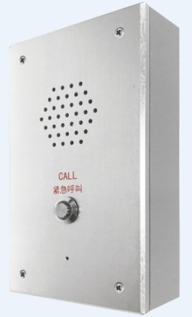
CN0016报警对讲终端是专门为IPC、NVR、DVR、CN4216等设备设计的外接对讲设备，铝合金面板、金属底盒，适用于银行、学校等公共场的紧急报警对讲
接口说明及相关参数：
序号 | 项目 | 描述
1 | 12V+ | 12VDC供电电源正
2 | GND | 电源负
3 | Ain | 音频输入正，接DVR等的音频输出
4 | GND | 音频公共负
5 | Aout | 音频输出正，接DVR等的音频输入
6 | NO | 常开，继电器干触点输出，跟随按键操作切换
7 | NC | 常闭
8 | C | 继电器公共端
9 | 外观 | 铝合金面板、金属底盒，防护级别IP54
10 | 按键 | 1个自带双色灯按键，绿色表示通电待机状态，红色表示按下键报警
11 | 喇叭 | 4Ω、3W
12 | 消回音 | 全双工
13 | 尺寸 | 180*105*35mm
14 | 功耗 | 20mA

